云南省国发软件问题反馈

1.省份地市名称：云南省
2.联 系 人： 黑连宏 QQ：2947432263
3.联系电话：13267236945
4.反馈时间：2020.09.2
5.登陆系统账号：heilianhong 密码：Hlh910102#
6.问题：
云南省玉溪市玉溪汇溪金属铸造制品有限公司2020年8月31日的数据传输有效率统计显示为98.95%，其中1#（120M2）烧结机头废气排放口的数据传输有效率为95.11%，但该企业八个监控点8月31日小时数据、日数据并没有缺失，且有效。请给予处理，谢谢。
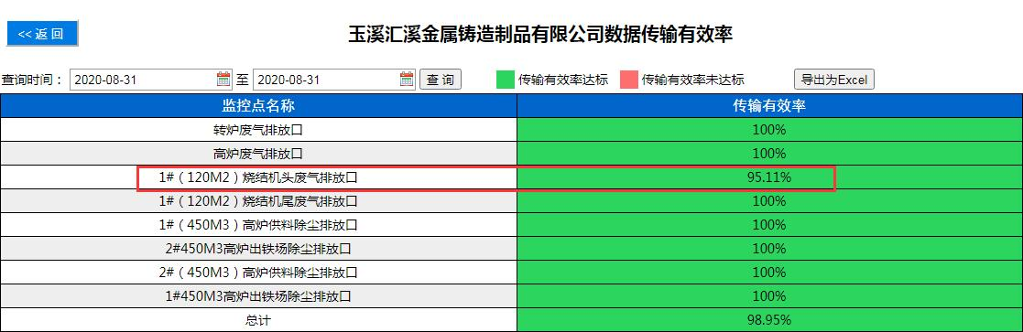

长天回复：

